Л. Чарская «Сказки голубой феи»
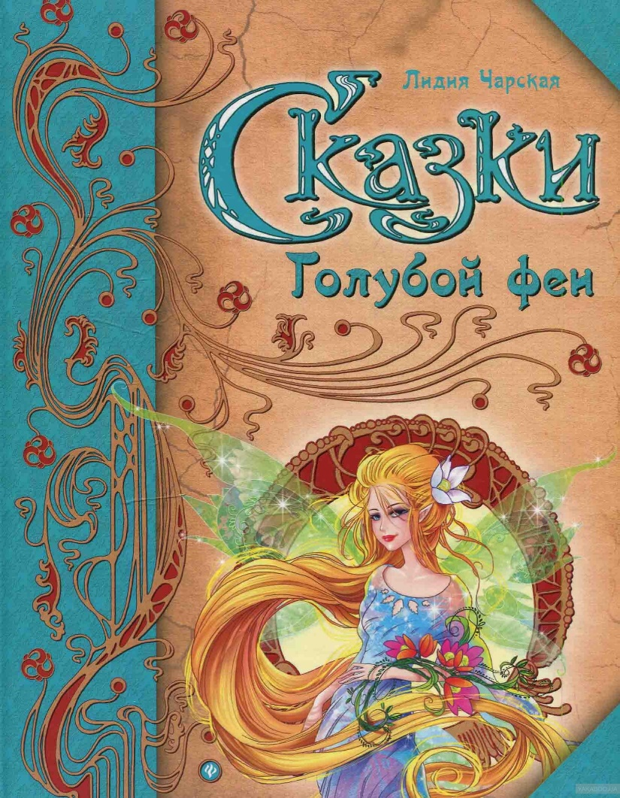
Фея голубого воздуха и весеннего неба, фея золотого солнца и майского праздника – это девочка с серебристыми крылышками за спиной и лёгкими, как пух, кудрями. Она прилетит к малышам, чтобы рассказать им о том, что нашёптывает лес и о чём рокочет речка, про что поёт соловей и рычит медведь в берлоге. Как живут, радуются и страдают маленькие королевы и простые люди, как веселятся крошечные феи. И про суровых и кротких королей, и про добрых волшебников, и ещё про многое-многое другое…
В «Сказках голубой феи» есть нечто неуловимое, что затрагивает нежные струнки в душе каждого человека, что-то, что не может оставить равнодушным ни ребенка, ни взрослого. Эти трогательные волшебные истории учат любви и милосердию, отзывчивости и терпению, помогают жить в гармонии с миром, отзываться на чужую беду, отвечать добром на добро.
Читать книгу - https://azbyka.ru/fiction/skazki-goluboj-fei-lidiya-charskaya/
Слушать книгу - https://audioknigi.club/charskaya-la-skazki-goluboy-fei
Пройти тест - http://skazvikt.ucoz.ru/publ/229-1-0-1600
Чарская Лидия Алексеевна - русская писательница, автор многих произведений для детей и взрослых. В начале своей авторской карьеры (в начале XX века) ее произведения пользовались небывалым успехом. Однако, после революции произведения Чарской были изъяты из публичных библиотек и запрещены. За всю свою жизнь Чарская написала более 80 книг.
Среди них есть как детские сказки, так и произведения для взрослых. Самыми известными стали: Записки институтки, Княжна Джаваха, Записки маленькой гимназистки, Сибирочка, Волшебная сказка, За что? Смелая жизнь, Лесовичка, Щелчок, Сестра Марина. Бо́льшая часть произведений Лидии Чарской была посвящена школьной жизни, в основном о воспитанницах закрытых школ-пансионов, девичьей дружбе, любви.
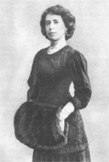
Также одна из излюбленных тем писательницы — приключения потерянных, осиротевших или похищенных детей («Лесовичка», «Сибирочка»). Много рассказов было написано о истории России («Смелая жизнь», «Газават», «Так велела царица»). Из сказок самыми знаменитыми стали «Дуль-Дуль, король без сердца», «Мельник Нарцисс», «Чудесная звёздочка», «Дочь Сказки», «Король с раскрашенной картинки», «Подарок феи», «Царевна Льдинка».
Биография писательницы - http://biografiivsem.ru/charskaya-lidiya-alekseevna
Рассказы - http://charskaya.lit-info.ru/charskaya/proza/rasskazy-dlya-detej/index.htm

